 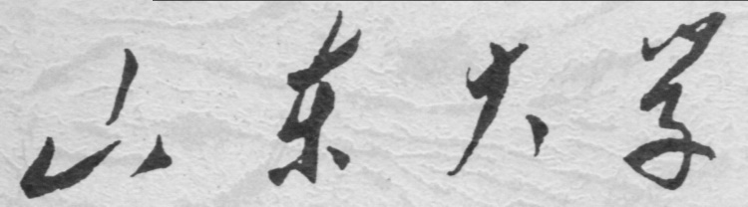

**信息科学与工程学院**

**2020－2021学年第一学期**

实 验 报 告

课程名称： 数据结构与数据库技术

实验名称： 实验六

专 业 班 级 通信工程 二班

学 生 学 号 201800121050

学 生 姓 名 孟麟芝

实 验 时 间 2020年11月1日

实验报告

## 【实验目的】

1.了解SQL Server数据库的逻辑结构和物理结构

2.掌握使用SQL 语句创建和删除数据库。

## 【实验内容】

1.以下是创建数据库userdb1 的SQL 语句，

create database userdb1

on

(name='userdb4_data',/*数据文件的逻辑名称,注意不能与日志逻辑同名*/

filename='d:\sql_data\userdb4.mdf' ,/*物理名称，注意路径必须存在*/

size=5,/*数据初始长度为M*/

maxsize=10,/*最大长度为M*/

filegrowth=1)/*数据文件每次增长M*/

log on

(name=userdb4_log,

filename='d:\sql_data\userdb4.ldf ' ,

size=2 ,

maxsize=5 ,

filegrowth=1)

go

2.运行上述语句建立数据库userdb1

3.根据步骤1 的SQL语句，写出创建实验一中数据库University的SQL 语句，并建立数据库University.

4.用SQL语句drop database 删除步骤一建立的数据库userdb1。

## 【实验要求】

1.熟练使用查询分析器进行数据库的创建和删除操作；

2.完成用SQL语句建立和删除数据库的实验报告。

## 【实验过程】

（1）新建一个查询，运行以下代码，则可见创建了一个新的数据库

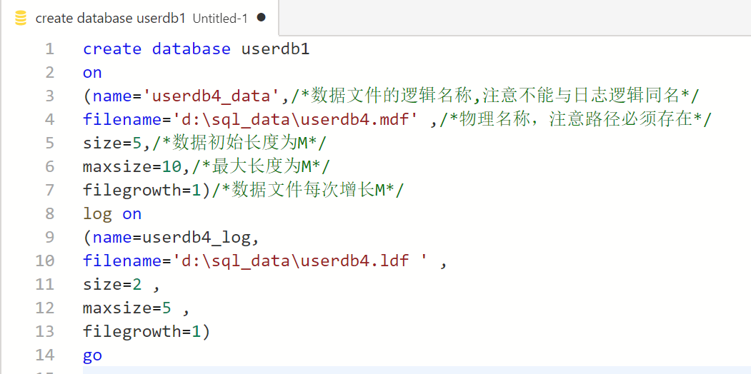

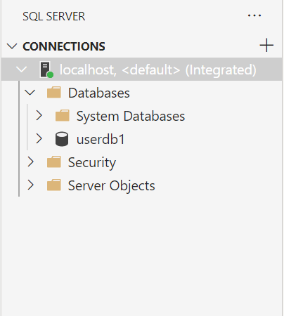

（2）仿照上面的代码，建立实验一中的University数据库

1. **create** **database** University
2. **on**
3. (**name**='university_data',/*数据文件的逻辑名称,注意不能与日志逻辑同名*/
4. filename='D:\sql_data\university_data.mdf' ,/*物理名称，注意路径必须存在*/
5. **size**=10,/*数据初始长度为M*/
6. maxsize=200,/*最大长度为M*/
7. filegrowth=5%)/*数据文件每次增长M*/
8. log **on**
9. (**name**=university_log,
10. filename='D:\sql_data\university_log.ldf' ,
11. **size**=2 ,
12. maxsize=5 ,
13. filegrowth=1)
14. go

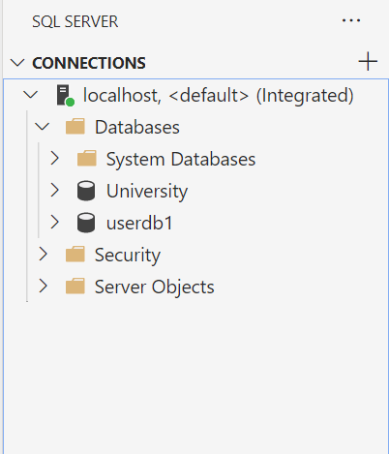

可见其属性是我们需要的

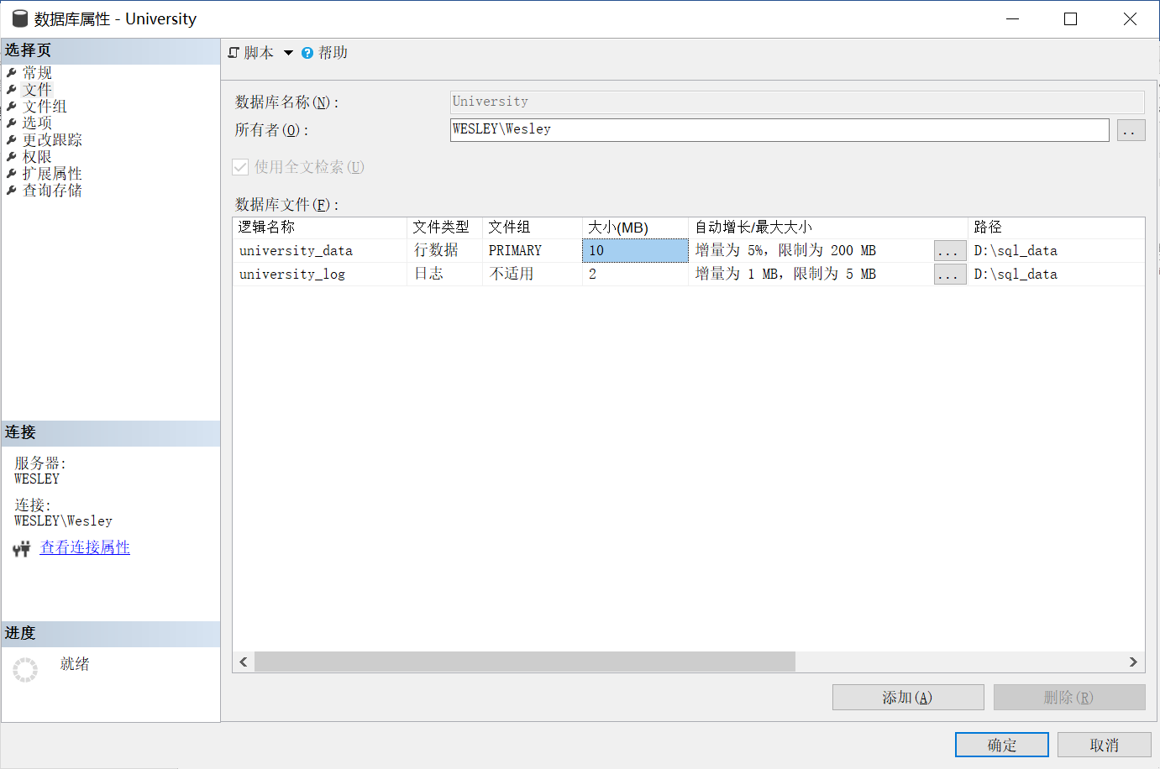

（3）新建一个query，使用下面的语句，可以实现对数据库的删除

1. **drop** **database** userdb1

刷新一下，可见数据库已经被成功删除。

